Burgerschaap opdracht

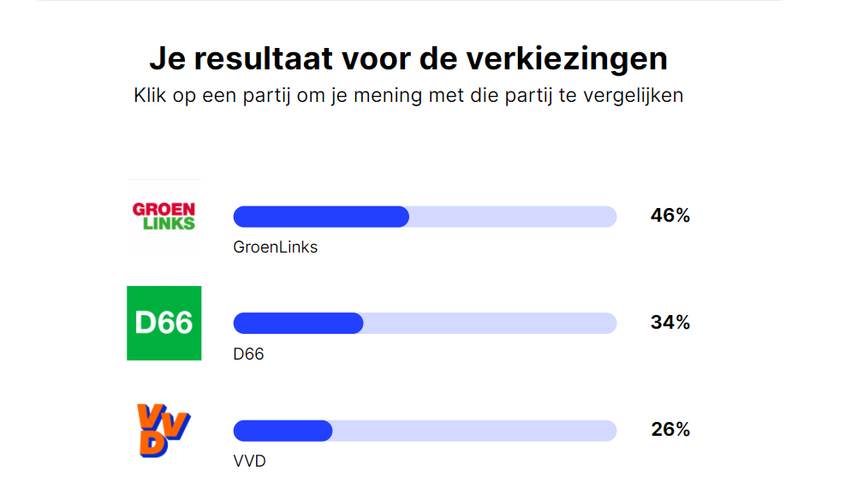

1.D66 2.50plus 3. Groenlinks

5.De laatste partij die komt bij mij is pvv.

Ik ga stemmen op D66 want ze willen die vrouwen meer macht geven en ze willen ook die dieren helpen ook vluchtelingen en ze zijn niet zo rasicst partij. Dat is de belangrijke punten.